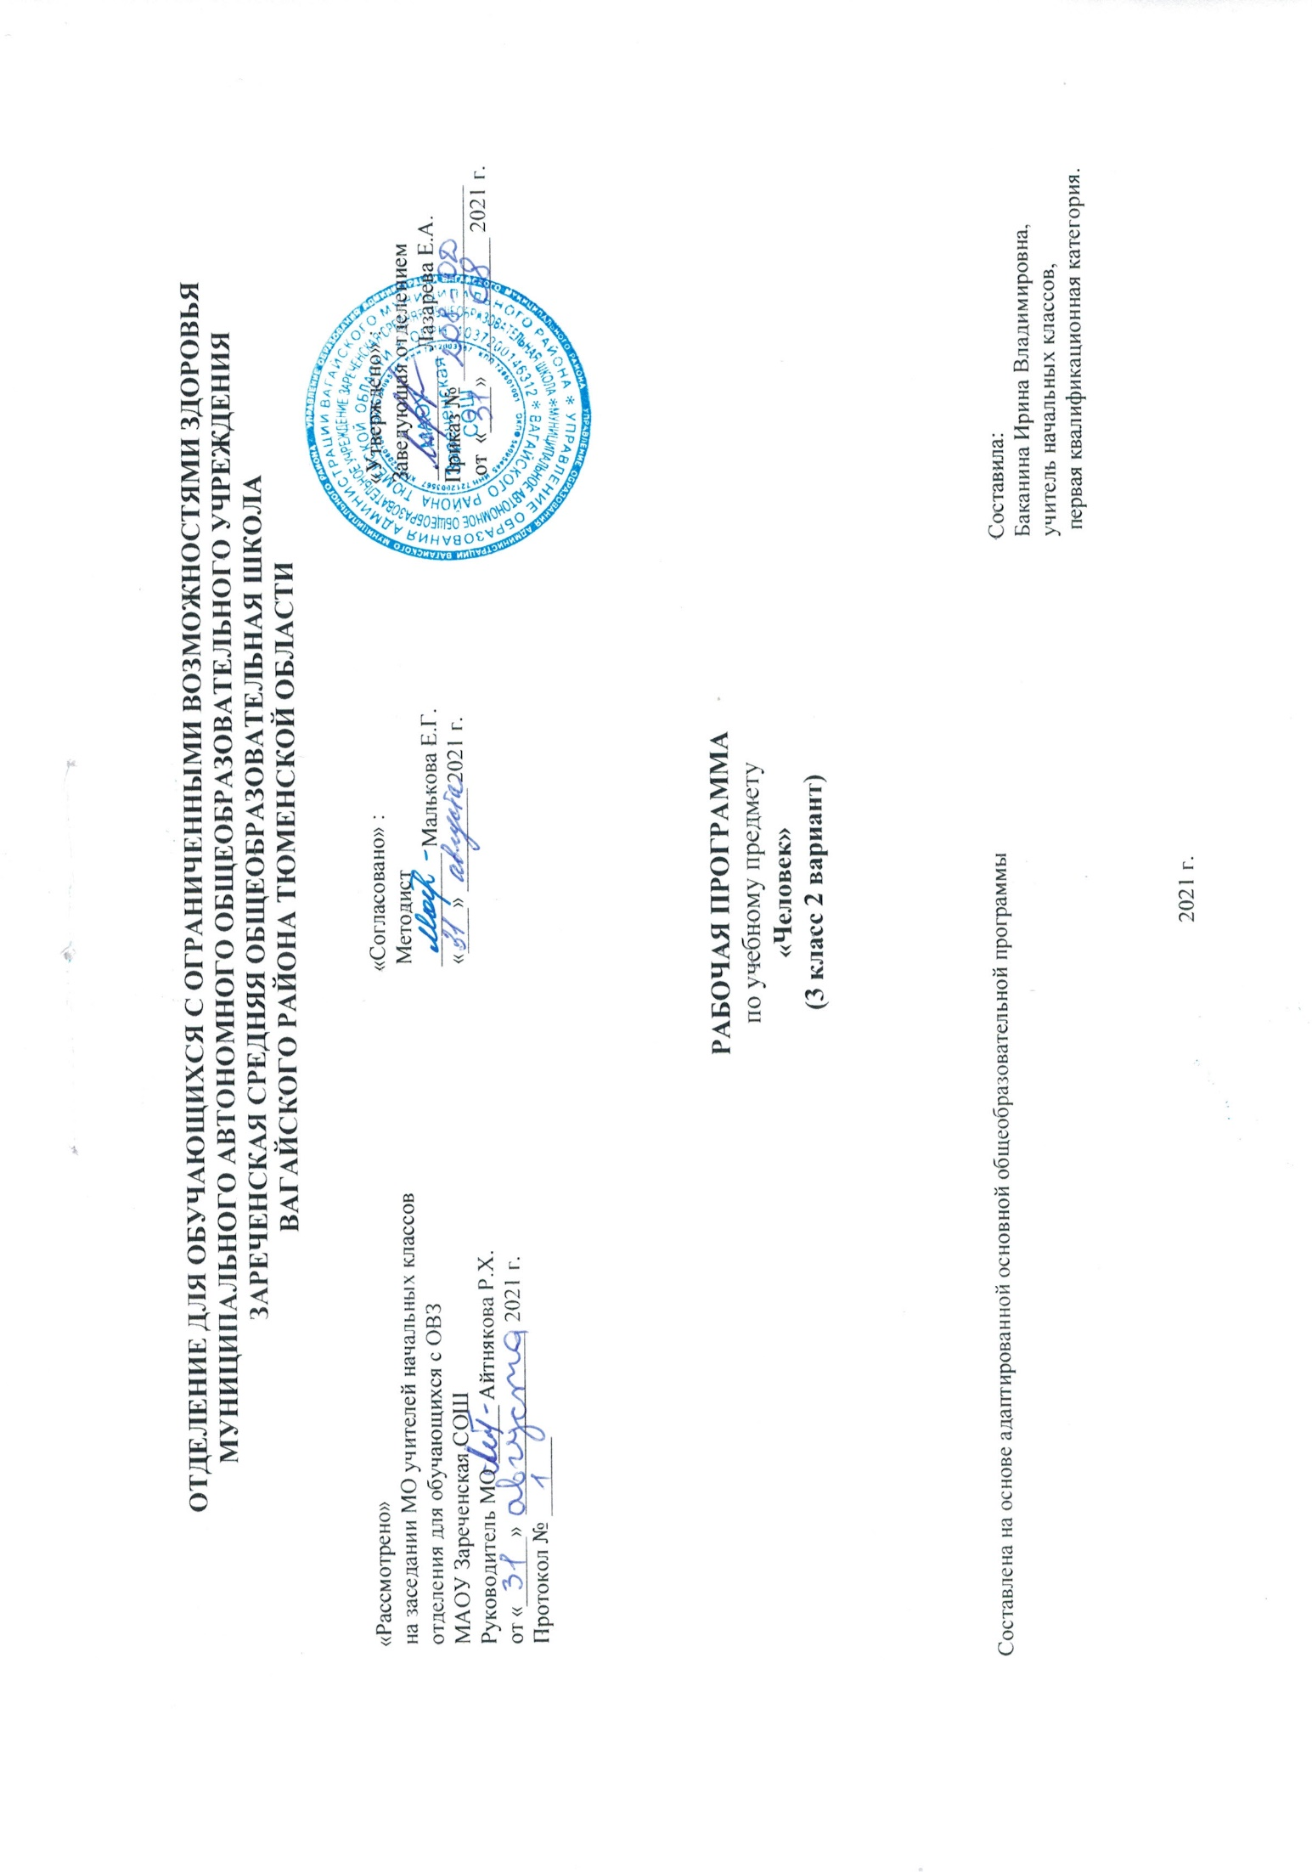

1.Пояснительная записка.
Рабочая программа учебного предмета «Человек» составлена в соответствии со следующими документами:
- Федерального закона «Об образовании в Российской Федерации»;
- Примерной адаптированной основной общеобразовательной программы для обучающихся с умственной отсталостью (интеллектуальными нарушениями), 2 вариант;
- Приказ Минобрнауки Российской Федерации от 19.12.2014 №1599 «Об утверждении федерального государственного образовательного стандарта образования обучающихся с умственной отсталостью (интеллектуальными нарушениями)».
Цель: формирование представлений о себе как «Я» и своем ближайшем окружении и повышение уровня самостоятельности в процессе самообслуживания.
Задачи:
- формировать умения умываться, мыться под душем, чистить зубы, мыть голову, стричь ногти, причесываться и т.д.;
- формировать умения ориентироваться в одежде, соблюдать последовательность действий при одевании и снятии предметов одежды;
- формировать навыки обслуживания себя;
- формировать представления о своем ближайшем окружении: членах семьи, взаимоотношениях между ними, семейных традициях.
2.Общая характеристика учебного предмета.
Рабочая программа по данному предмету рассчитана на учащихся четвертого года обучения в четвертом классе (II вариант) и разработана в соответствии с ФГОС образования обучающихся с умственной отсталостью (интеллектуальными нарушениями).
Приобщение ребенка к социальному миру начинается с развития представлений о себе. Становление личности ребенка происходит при условии его активности, познания им окружающего мира, смысла человеческих отношений, осознания себя в системе социального мира. Социальную природу «я» ребенок начинает понимать в процессе взаимодействия с другими людьми, и в первую очередь со своими родными и близкими.
Содержание обучения в рамках предмета «Человек» включает формирование представлений о себе как «Я» и своем ближайшем окружении и повышение уровня самостоятельности в процессе самообслуживания.
3.Место учебного предмета.
В соответствии с ФГОС образования обучающихся с умственной отсталостью, предмет «Человек» входит в предметную область «Окружающий мир». Данная программа рассчитана на 1час в неделю, 34 часов в год.
Учебный план.
Предмет | часов в неделю | 1ч | 2ч | 3ч | 4ч | год
человек | 1 | 8 | 8 | 10 | 8 | 34
4.Личностные и предметные результаты освоения учебного предмета.
Итоговые достижения обучающихся с умеренной, тяжелой, глубокой умственной отсталостью, с ТМНР (вариант 2) определяются индивидуальными возможностями ребенка и тем, что его образование нацелено на максимальное развитие жизненной компетенции. Овладение знаниями, умениями и навыками учебного предмета «Человек» («академический» компонент) регламентируется рамками полезных и необходимых инструментов для решения задач повседневной жизни. Накопление доступных навыков коммуникации, самообслуживания, бытовой и доступной трудовой деятельности, а также перенос сформированных представлений и умений в собственную деятельность (компонент «жизненной компетенции») готовят обучающегося к использованию приобретенных в процессе образования умений для активной жизни в семье и обществе.

Контроль результатов.
В соответствии с требованиями ФГОС к АООП для обучающихся с умеренной, тяжелой, глубокой умственной отсталостью, с ТМНР (вариант 2) результативность обучения каждого обучающегося оценивается с учетом особенностей его психофизического развития и особых образовательных потребностей. В связи с этим требования к результатам освоения образовательных программ представляют собой описание возможных результатов образования данной категории обучающихся.
Действует безотметочное оценивание. Текущий контроль проводится в форме наблюдения речевой деятельности обучающихся в различных речевых ситуация.
5.Содержание учебного предмета.
Представления о себе.
Идентификация себя как мальчика, девочки. Различение частей лица. Знание назначения частей лица. Различение частей тела. Знание назначения частей тела. Знание строения человека. Знание назначения внутренних органов. Знание вредных привычек. Сообщение о состоянии своего здоровья. Сообщение сведений о себе. Рассказ о себе.
Гигиена тела.
Соблюдение последовательности действий при мытье и вытирании рук. Соблюдение последовательности действий при мытье и вытирании волос. Соблюдение последовательности действий при сушке волос феном. Соблюдение последовательности действий при мытье и вытирании тела.
Обращение с одеждой и обувью.
Различение предметов одежды. Знание назначения предметов одежды. Различение предметов обуви. Знание назначения видов обуви (спортивная, домашняя, выходная, рабочая). Выбор одежды для прогулки в зависимости от погодных условий. Расстёгивание (развязывание) липучки (молнии, пуговицы, ремня, кнопки, шнурка). Контроль своего внешнего вида.
Туалет.
Пользование туалетной бумагой. Соблюдение последовательности действий в туалете.
Прием пищи.
Сообщение о желании есть. Сообщение о желании пить. Использование салфетки во время приёма пищи. Знание питания человека. Знание правил питания.
6.Материально-техническое обеспечение.
-специально оборудованные санузлы для пользования ими обучающимися;
-душевые кабины; тренажеры для обучения обращению с одеждой и обувью;
-насадки для столовых приборов, специальные кружки и другая посуда, облегчающая самостоятельный прием пищи детьми;
-предметные и сюжетные картинки, фотографии с изображением членов семьи ребенка;
-пиктограммы и видеозаписи действий, правил поведения, пиктограммы с изображением действий, операций самообслуживания,
используемых при этом предметов и др.;
-видеоматериалы, презентации, мультипликационные фильмы, иллюстрирующие внутрисемейные взаимоотношения;
-семейный альбом, рабочие тетради с изображениями контуров взрослых и детей для раскрашивания, вырезания, наклеивания,
составления альбомов;
-компьютер, проектор.

